Benadering van π via de naaldenproef van Buffon

Met dank aan Dick Klingens.
Zie ook: http://www.pandd.demon.nl/benpi1.htm.

De benadering van π die hieronder wordt beschreven is voor het eerst uitgevoerd door de Franse wiskundige George Buffon (George Louis Leclerc Comte de Buffon, 1707-1788).
Deze wijze van benadering staat bekend als de naaldenproef van Buffon.

figuur 1 | 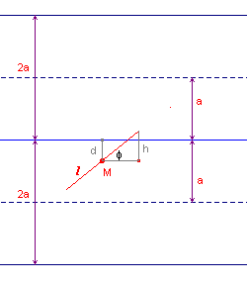

Op een stuk papier worden evenwijdige lijnen getekend elk op een afstand 2a van elkaar. Vervolgens wordt er bij herhaling een "naald" met lengte 2l, waarbij a groter is dan l, willekeurig op het papier geworpen, waarbij het aantal keren, dat de naald een punt gemeen heeft met een lijn wordt geteld (we noemen zo'n situatie een "treffer").
Voor de theoretische behandeling van de naaldproef is het voldoende de situatie bij slechts een enkele lijn te bekijken.
We nemen verder aan, dat het midden M van de naald bij de beschouwde lijn een afstand d tot die lijn heeft van ten hoogste a (zie de figuur 1).

Nu geldt h = l sin φ, waarbij er sprake is van een treffer, indien h≤ a.
Aan elke naaldworp voegen we nu het geordende paar (φ, d) toe en tekenen dat paar als punt in een (φ-d)-coördinatenstelsel.

figuur 2 | 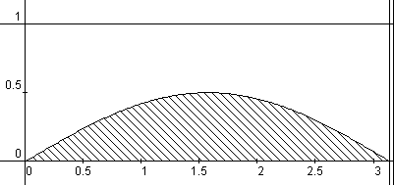

In figuur 2 staat de hoek φ op de horizontale as en d op de verticale as (0 ≤ φ ≤ π en 0 ≤ d ≤ a). Dan liggen de punten die bij een treffer horen in het vlakdeel dat door de φ-as en de grafiek van de functie d = l sin φ met 0 ≤ φ ≤ π begrensd wordt (en omgekeerd).
Punten die bij worpen horen die niet tot een treffer leiden, liggen buiten dat vlakdeel, maar behoren wel tot de in de figuur getekende rechthoek met zijden a en π (in figuur 2 is a = 1 en l = ¹/₂).

Uit de waarschijnlijkheidsrekening volgt nu dat de verhouding tussen het aantal treffers en het aantal worpen gelijk is aan de verhouding tussen de oppervlaktes van het vlakdeel dat begrensd wordt door de grafiek van d = l sin φ en de φ-as en van de rechthoek met zijden π en a.

Dus
$$\frac{\text{aantal} \text{treffers}}{\text{totaal} \text{aantal} \text{worpen}}=\frac{\int{ l \text{sin}φ dφ}}{πa}=\frac{2l}{πa}$$
waaruit nu eenvoudig volgt dat

$$π=\frac{2l \text{.}(\text{totaal} \text{aantal} \text{worpen})}{a \text{.} (\text{aantal} \text{treffers})}$$
Kiezen we nu l = a/2 (zie ook figuur 2), dan kunnen we de waarde van π , onafhankelijk van de lengte van de naald en de afstand tussen de lijnen, berekenen uit

$π=\frac{\text{totaal} \text{aantal} \text{worpen}}{\text{aantal} \text{treffers}}$.

Als men de proef uitvoert met tandenstokers die even lang zijn als de afstand tussen twee lijnen dan is
$\frac{\text{aantal} \text{treffers}}{\text{aantal} \text{worpen}}=\frac{2}{π}$.

Applet (simulatie) op : http://www.angelfire.com/wa/hurben/buff.html.

